Melodi Grand Prix skal da til Aalborg!

Da den sidste af AOF’s ”Syng Med- koncerter i denne sæson løb af stablen i Aalborg Kongres & Kultur Center, gav bifaldet genlyd hele vejen til DR-Byen. Med de populære Klaus & Servants som musikalsk opbakning gav kunstnere og et veloplagt publikum en forsmag på den stemning, som Aalborg kan levere

- Kære publikum. Vi har netop sendt et brev til Danmarks Radio. Årets Melodi Grand Prix er jo netop blevet afholdt i Horsens. Men med en fantastisk koncertsal som her Aalborg Kongres & Kultur Center og med et veloplagt publikum som Jer kan vi sagtens skabe den helt rigtige MGP-stemning. Så næste gang skal MGP da til Aalborg. Lad os give dem en forsmag på den stemning, vi kan skabe her i byen. Vi holder simpelthen vores eget MGP i aften – her kommer årets vindermelodi!

Sådan lød ordene fra orkesterleder Klaus Strand-Holm, da han sammen med aftenens solister kastede sig ud i en improviseret udgave af dette års vindermelodi fra MGP, ”Soldiers of Love”.

Og dét var noget, der vækkede begejstring blandt de 1500 publikummer, der forleden var samlet i Aalborg Kongres & Kultur Center til den sidste af sæsonens ”Syng Med”-koncerter, som arrangeres af AOF Aalborg. Der var så højlydte bifald, at taget løftede sig en halv meter. Og da Klaus efter nummeret opfordrede publikum til at stille sig klar til at få taget et billede, som kunne sendes til DR, blev klapsalverne nærmest øredøvende.

Slagerhits på stribe
Og publikum fik da også levende musik og underholdning for alle pengene. Repertoiret bestod overvejende af danske og internationale hits, som de fleste kender fra dansktoppen eller grand prix. Ud over Klaus & Servants bød aftenen på optrædener fra Anne-Mette Rix, som ofte bliver kaldt ”den nye Birthe Kjær”. Dette tilnavn levede hun op til, da hun gav en festlig version af netop Birthes store hit ”Den knaldrøde gummibåd”.

Også to bysbørn var på scenen med Klaus og bandet, nemlig Jan Tellefsen, som tog sit hjemstavns publikum med på en musikalsk rejse til slagermusikkens hjemland, med bla. sin helt egen fortolkning af Hansi Hinterseers megahit ”Hände zum Himmel”. Også den uddannede operasangerinde, Pia Schnack, stammer fra Aalborg, og hun kastede sig både ud i internationale hits som Celine Dions ”My Heart will go on” og danske klassikere som ”Dansevisen”.

Et ekstranummer var ikke nok
Efter det enorme bifald, som opførslen af dette års vindersang fra MGP høstede, var der så godt gang i publikum, at et enkelt ekstranummer ikke var nok. Efter et veloplagt medley af sange fra årets udgave af Dansk Slager Parade, måtte orkesterleder Klaus Strand-Holm have alle solisterne med på scenen til intet mindre end to ekstranumre, der endte med stående applaus, før aalborgensernes musikalske appetit var stillet

- Sikke en aften, det var jo et helt vildt publikum, sagde Klaus Strand-Holm umiddelbart efter showet, og understregede dermed, hvorfor han og bandet nyder at komme i Aalborg gang efter gang:
- Danmarks Radio bør virkelig overveje at se til Aalborg når de overvejer byerne for de kommende MGP-shows. Jeg glæder mig allerede til at skulle spille her igen til næste år, fastslår den erfarne musiker, der sammen med sit band allerede nu er booket til næste års Syng Med-koncerter i Aalborg.

Yderligere information:
- AOF Aalborg. Att. Anders Flyvbjerg, Kayerødsgade 37, 2. sal, 9000 Aalborg
- Folmer Jensen Underholdning. Att. Lise Sæderup, Kærløbervej 11, 9270 Klarup. Tlf. 61187111
- Klaus & Servants, Stadionvej 15, 4720 Præstø, www.klausogservants.dk, tlf 55 99 21 95, info@klse.dk

Fotos:
Er vedhæftet i høj opløsning og er ligesom teksten til fri benyttelse. Flere kan fremsendes.

 | 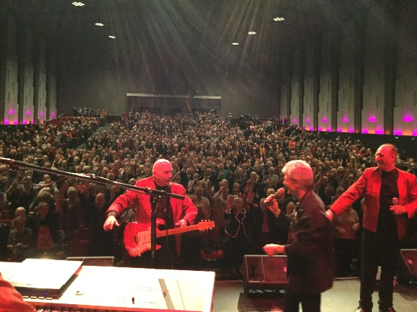
Klaus & Servants har flere gange været i Aalborg Kongres & Kultur Center. Denne gang kom de med en stribe folkekære solister til en af AOF’s populære ”Syng Med”-koncerter, som gav DRs MGP-show i Horsens kamp til stregen | Publikum fik taget til at løfte sig en halv meter, da Klaus & SErvants spillede op til en aalborgensisk version af Melodi Grand Prix
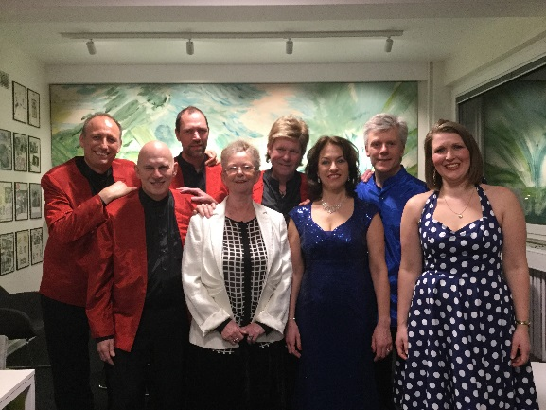 | 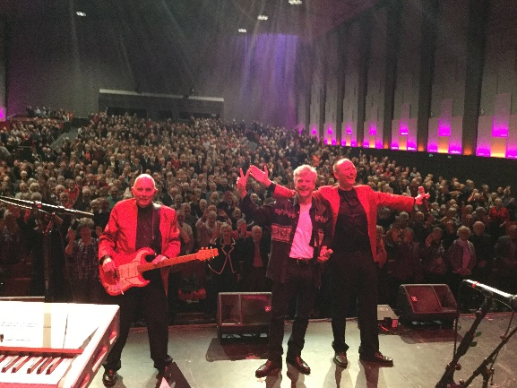
Klaus & Servants fungerede under showet i Aalborg Kongres & Kultur Center både som solister og backingband for solister som Anne-Mette Rix, Pia Schnack og Jan Tellefsen. Her med konferencier Lise Sæderup i midten. | Klaus Strand Holm opfordrede publikum til at vise DR, hvorfor Aalborg er det bedste publikum: Nu er der pause, så derfor vil vi bede jer om at blive ved at se glade ud mens I lige vinker op til os. Så får vi lys i salen og tager så et billede, som vi sender til DR – så ka’ de lær’ det!

